**Documento**

**Proyecto: LAROCKOLA**

**Versión 1.5**

**Presentando por:**

**ARTURO AVENDAÑO MALDONADO**

**JUAN MANUEL MORALES**

**CARLOS BURGOS**

**CONTROL DE VERSIONES**

| **Fecha** | **Versión** | **Descripción** | **Autor** |
| --- | --- | --- | --- |
| 31 de Agosto de 2021 | 1.0 | Creación del documento | Arturo Avendaño Maldonado |
| 1 de Septiembre 2021 | 1.1 | Inclusión nuevos requerimientos | Carlos Burgos |
| 1 de Septiembre 2021 | 1.2 | Inclusión nuevos requerimientos | Juan Manuel Morales |
| 2 de Septiembre 2021 | 1.3 | Inclusión nuevos requerimientos | Carlos Burgos |
| 2 de Septiembre | 1.4 | Inclusión nuevos requerimientos | Arturo Avendaño Maldonado |
| 3 de Septiembre | 1.5 | * Modificación Justificación, Mundo del problema, Objetivos, Requerimientos * Inclusión Modelo Entidad Relación | Arturo Avendaño Maldonado  Juan Manuel Morales  Carlos Burgos |

# Introducción

* 1. **Justificación**

El proyecto presentado a continuación pretende exponer la necesidad de implementar un sistema de información que permita gestionar un listado de canciones. Creando una solución de software que cumple con un proceso integral de desarrollo aplicando metodologías ágiles y basado en buenas prácticas.

Ofreciendo como resultado una solución profesional y eficiente que permite centralizar la información, realizar una mejor gestión de datos, en este caso archivos musicales, por medio de la organización de estos en categorías y géneros musicales. Con nuestra herramienta podrá consultar, actualizar, agregar o eliminar registros musicales facilitando el acceso y administración de la información.

Para ello, pondremos a disposición nuestro equipo de trabajo conformado de la siguiente manera:

| NOMBRE | ROL |
| --- | --- |
| ARTURO AVENDAÑO MALDONADO | Producto Owner - Scrum Team |
| JUAN MANUEL MORALES | Scrum Master - Scrum Team |
| CARLOS BURGOS | Scrum Team |

* 1. **Mundo del Problema**

La organización de archivos siempre se ha presentado como una tarea que demanda cierta complejidad al momento de determinar criterios de organización. Uno de esos conjuntos de archivos son las bibliotecas musicales.

Independientemente si la tendencia está relacionada con música moderna o retro, siempre se ha presentado la problemática relacionada con la gestión debido al extenso catálogo que existe en la actualidad. La administración de esta cantidad de información se vuelve inmanejable si no se incluyen dentro del proceso criterios de clasificación como el género o época, de acuerdo a la siguiente premisa:

“La multinacional Discos desea montar un sitio retro de programación musical que recuerde las famosas rockolas. Para comenzar con el proyecto se requiere un sistema que permita disponer de un listado de canciones por sus categorías o géneros musicales, para que puedan ser consultados, actualizados, registrados o eliminados. La compañía decide pasar una propuesta de solución para el problema, identificando algunos de los campos más representativos para el listado de canciones.”

* 1. **Objetivos**
     1. **Objetivo General**
* Implementar una solución de software por medio de Angular, Java y MySQL que permite crear, consultar, actualizar y eliminar archivos musicales.
  + 1. **Objetivos específicos**
* Analizar los requerimientos planteados en el Mundo del Problema
* Diseñar la propuesta acorde al análisis previamente realizado
* Desarrollar la solución de software de acuerdo con los lineamientos descritos tanto en el análisis de requerimientos como en la propuesta.
* Realizar las respectivas pruebas individuales, pruebas de integración y pruebas conjuntas.
  1. **Requerimientos Funcionales/No funcionales**

| **Id** | **Título** | **Descripción** |
| --- | --- | --- |
| RF01 | Acceso a la plataforma | Permitir el acceso a diferentes usuarios por medio de un usuario y contraseña |
| RF02 | Registro de canciones | Permitir el registro de canciones incluyendo la siguiente información:   * Título de la canción * Nombre Artista * Año * Género |
| NR03 | Identificación de canciones | Cada canción registrada debe tener un identificador único y autonumérico |
| RF04 | Consulta de canciones | Permitir la consulta de canciones de acuerdo con los filtros previamente descritos:   * Título * Nombre Artista * Año * Género |
| RF05 | Modificación de datos | Permitir la actualización de registros, modificando cualquiera de los campos mostrados |
| RF06 | Eliminación de registros | Permitir la eliminación de registros solo por medio del identificador autonumérico |
| NR07 | IU | Desarrollar una interfaz de usuario agradable, manteniendo los colores institucionales del cliente |
| NR08 | Seguridad de Contraseña | Al ingresar o modificar una contraseña, esta debe tener una longitud mínima de 8 caracteres, contener una mayúscula, un número y un carácter especial |
| NR09 | Cierre aplicación | Al cerrar la aplicación, se debe mostrar un mensaje de confirmación |
| RF10 | Información por canción | Presentar al usuario la siguiente información sobre la canción presentada:   * Título * Nombre Artista * Género * Año * Duración |
| NR11 | Manual de Usuario | El sistema contará con manual de usuario de la aplicación. |
| NR12 | Diccionario de Datos | El sistema contará con un diccionario de datos |
| RF13 | Roles de Usuario | Los usuarios tendrán un rol (Administrador, Colaborador, Consulta) que permitirá la interacción de la aplicación con las diferentes opciones de gestión (CRUD) conforme a los roles |
| RF14 | Gestión Administrador | El rol administrador permite realizar todas las operaciones agregar, actualizar, eliminar, consultar registros |
| RF15 | Gestión Colaborador | El rol Colaborador permite agregar registrar, actualizar y consultar nuevos registros. |
| RF16 | Gestión Consulta | El rol consulta permitirá realizar solo busquedas, creación de listas |
| RF17 | Modificación Perfiles | Solo el usuario con rol administrador podrá modificar roles de usuario |
| RF18 | Trazabilidad | El sistema permitirá realizar trazabilidad para efectos de auditoría en la creación, actualización, eliminación de registros. |
| NR19 | Mensajes Informativos | Al realizar cualquier tipo de operación registro, edición, eliminación se deberá mostrar mensajes informativos que describen su resultado. |
| NR20 | Bloqueo Sesión | El sistema bloqueará al usuario luego de más de tres intentos fallidos de contraseña. |
| RF21 | Canciones Favoritas | El sistema permitirá seleccionar canciones como favoritas del usuario |
| NR22 | Modelo ER | Definición modelo entidad relación |
| RF23 | Lista de Canciones | El sistema permitirá crear listas de canciones añadiendo canciones a dichas listas. |
| RF24 | Cantidad de reproducciones | Permitir mostrar la cantidad de veces que una canción se ha reproducido |
| NR25 | Limpieza datos | Mostrar un mensaje emergente cada cierto tiempo (parametrizable) que sugiera la limpieza (eliminación) de las canciones que nunca o pocas veces se reproducen |
| NR26 | Organización por Criterios | La solución deberá permitir la organización por diferentes criterios:   * Alfabético - Nombre Canción - Nombre Artista * Cronológico - Fecha última reproducción - Fecha de canción |
| NR27 | Carátulas | Incluir las carátulas de los álbumes a los que corresponde cada canción |
| NR28 | Sleep Mode | Establecer un temporizador parametrizable. Si la reproducción supera la cantidad de horas/minutos establecidos, se suspenderá la reproducción |
| RF29 | Nombre Listas de reproducción | El usuario podrá asignarle un nombre a las listas de canciones y este podrá editarse posteriormente |
| RF30 | Organización cronológica | Las listas de canciones deberán ordenarse de la más reciente a la más antigua en su creación o última modificación |

* 1. **Diagrama Entidad - Relación**

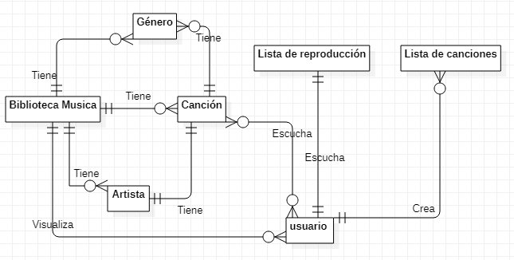

* 1. **Diagrama Relacional de la base de datos**

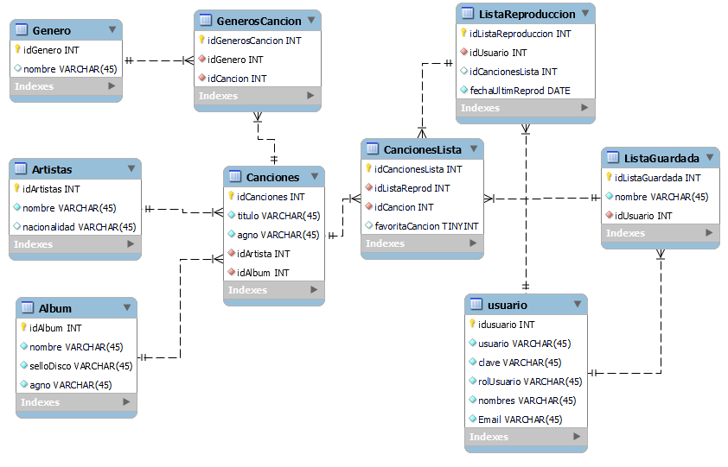

* 1. **Evidencias Reuniones JIRA**

